2022年11月17日
あまた株式会社

切り替えて、謎を解き、生き残れ。
ハードかつフェアなパズル＆横スクロールアクションゲーム
Xbox One版『Backpack Twins』本日発売！

あまた株式会社(本社：東京都新宿区、代表取締役髙橋宏典、以下：あまた)は、本日、Xbox One版『Backpack Twins』の配信を開始したことをお知らせいたします。

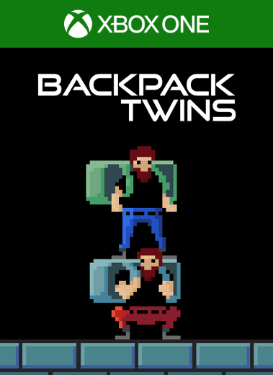
■ Xbox One版『Backpack Twins』本日より配信開始
『Backpack Twins（バックパックツインズ）』はハードでありながらフェアな「パズル＆横スクロールアクションゲーム」です。双子たちを切り替えながら二人を操作、協力させて、パズルを解いていきます。インディーゲームクリエイター「Ima Bryn」氏が2019年8月にSteamで配信し、難しいゲームでありながら、フェアで操作性も優れ、レトロな雰囲気とユーモア溢れるゲーム性で話題になりました。この『Backpack Twins』をより多くの方に遊んでいただけるよう、あまたがXbox Oneへの移植と複数言語への対応を行い、本日、全世界に向けて発売しました。また、今後はPlayStation®4、Nintendo Switch™での配信を予定しています。

◆Xbox One版Microsoft Storeページ：
https://www.xbox.com/ja-jp/games/store/backpack-twins/9p39s1m4854n

◆『Backpack Twins』Xbox版トレーラー：https://youtu.be/2Mj6TY6dtXM

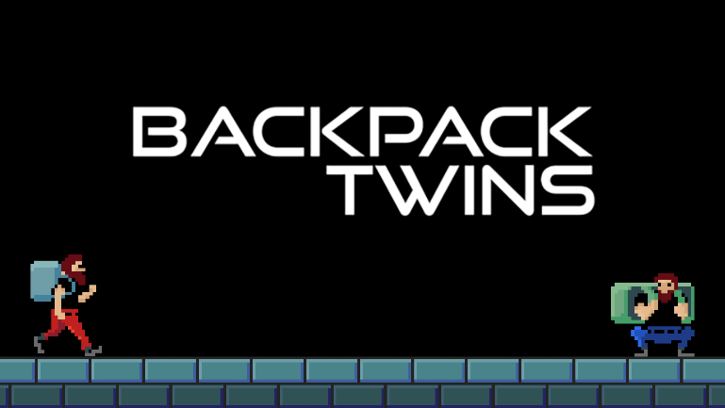
■『Backpack Twins』とは
・パズルと横スクロールアクションが融合。
・ジャンプして、しゃがんで、タイミングを計る。さらに、双子たちを切り替えながら進もう。
・双子たちを協力させてパズルを解き、二人一緒に出口を目指します。
・あなたのゲームスキルが試されるハードかつフェアなゲーム。
・シンプルながらも正確でレスポンスの良い操作性。
・左利きと右利き用のゲームパッドレイアウト。
・やりこみ要素も充実。
・コレクターズアイテム「The Things」を手に入れてさらなる高みに挑戦しよう。
・タイムアタックも楽しめる、ステージごとのラストタイムとベストタイムの保存機能。
・実績対応。

■スクリーンショット
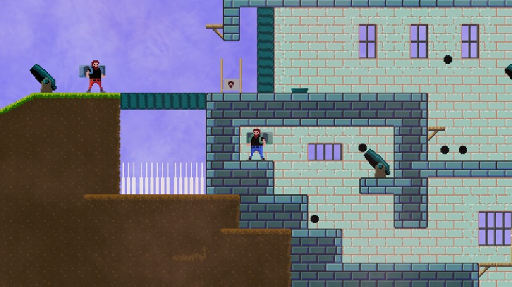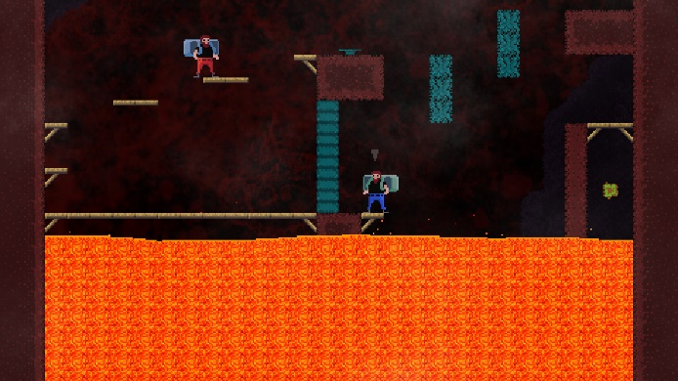

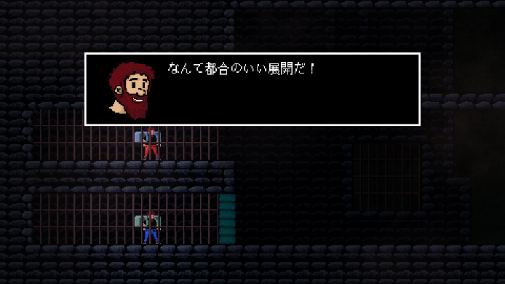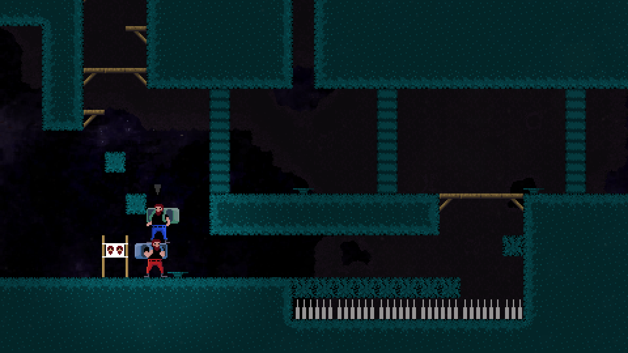

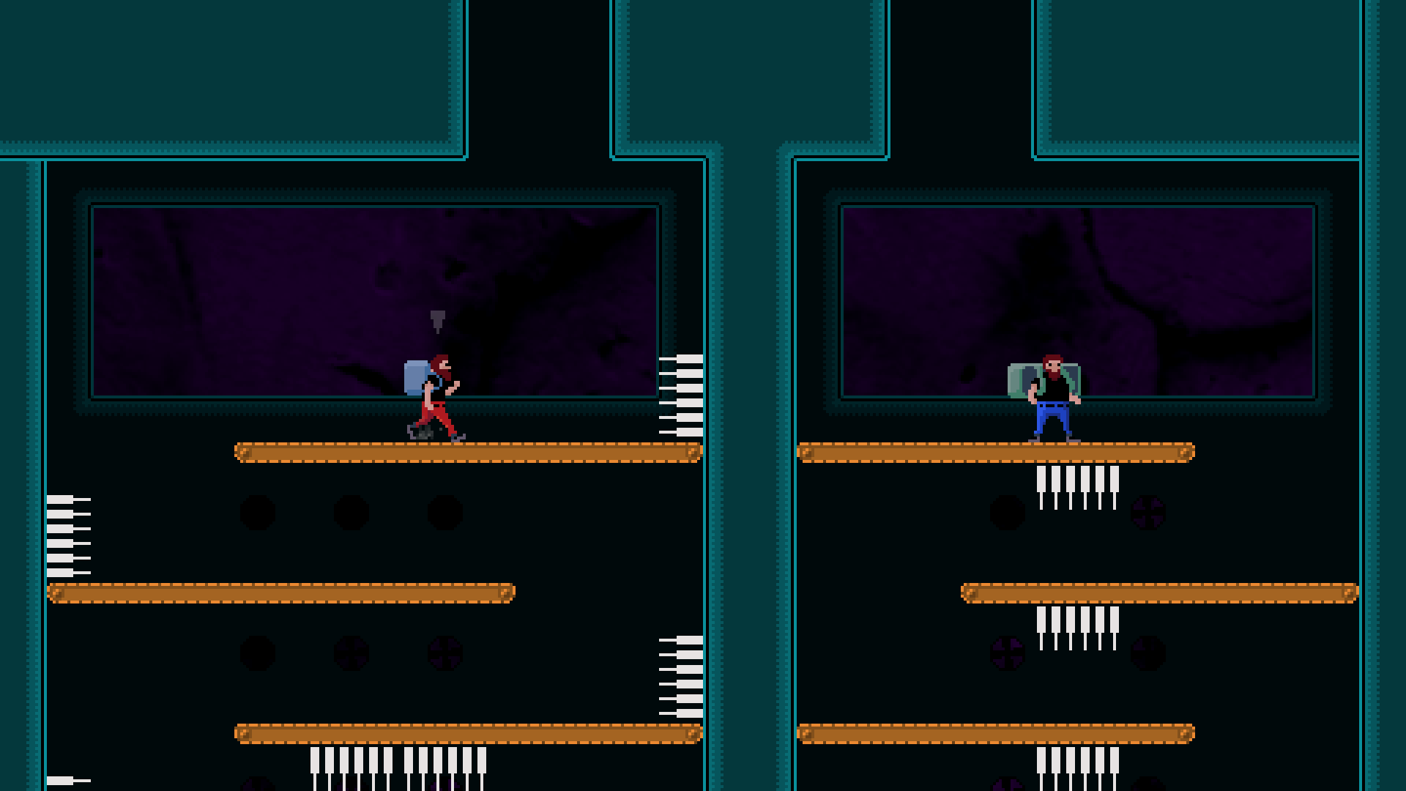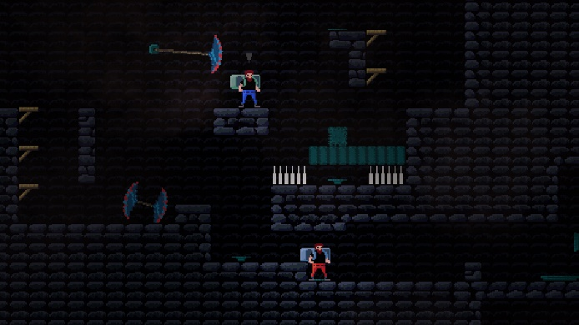
※画面は開発中のものです。一部製品版と異なる場合があります。
■『Backpack Twins』ゲーム概要
タイトル：Backpack Twins（バックパックツインズ）
ジャンル：パズル＆横スクロールアクションゲーム
対応機種：Xbox One
配信ストア： Microsoft Store https://www.xbox.com/ja-jp/games/store/backpack-twins/9p39s1m4854n
プレイ人数：1人
オンライン対応：非対応
対応言語：日本語・英語・フランス語・ドイツ語・イタリア語・スペイン語
販売価格：1,210円(税込)
発売日：2022年11月17日
レーティング：IARC 16+
開発：Ima Bryn
配信：あまた株式会社
公式サイト(Amata Games)：https://amata.games/game/backpack-twins/
著作権表記：©2019 Ima Bryn All rights reserved.

■あまた株式会社について
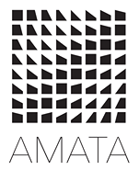
会社名：あまた株式会社
代表：代表取締役 髙橋宏典
所在地：〒169-0074 東京都新宿区北新宿1-4-1 アルマビル
設立：2008年6月25日
事業内容：ゲーム事業他
公式サイト：http://amata.co.jp/
あまた株式会社について：弊社は大手ゲーム会社のスマートフォンゲームの開発を多数手がけているゲーム開発会社です。ゲーム業界のキャリア20年以上のベテランゲーム開発者が多数在籍しており、その豊富な経験を生かしてゲームの企画、開発、運営を行っています。ゲーム開発を軸に、VRや映像、メディアなど、エンタテインメント領域における新規事業への取り組みも積極的に行っています。

その他の会社名、製品名、サービス名などは、各社の登録商標または商標です。

